Муниципальное бюджетное общеобразовательное учреждение
«Средняя общеобразовательная школа № 9 с углубленным изучением английского языка»
Ново-Савиновского района г.Казани

« В бой уходили десантники »

Выполнила:
Амирянова Камилла ,
10 « А» класс,
научный руководитель:
Акашина Ниля Мухамедовна
заместитель директора по учебной работе
по вопросам по национальному образованию

Казань, 2014г.

Оглавление:

- Введение. Великая Отечественная война – жестокая война, завоеванная ценой крови. …………………………………………………..3 стр.

- Материалы из семейного архива учителя татарского языка и литературы Акашиной Нили Мухамедовны. …………………………….4 стр.

- О боевом подвиге нашего земляка гвардии майора Бакирова Мухамеда Гареевича. …………………………………………………………………..5 стр.

- Память о погибших – священна. ……………………………………7 стр.

- Использованная литература. ………………………………………..8 стр.

- Введение.
Великая Отечественная война – жестокая война, завоеванная ценой крови.

Светлой памяти
Бакирова Мухамеда Гареевича
и его однополчанам парашютистам – десантникам
посвящается

Страна ежегодно, торжественно отмечает "праздник со слезами на глазах", вспоминает всех павших, известных и неизвестных солдат, защищавших родину ценой своей жизни. Нам, сегодняшним молодым, Великая Отечественная война известна по книгам писателей, участвовавших в боях и сражениях, хорошо знавших и солдатский быт на войне, и подвиги генералов и рядовых, чувство страха и предательства подлецов.
Всё было на войне: и нелепая, ничем не оправданная гибель, и необдуманные приказы командиров, и самоотверженность бойцов, и героизм многих и многих. Ведь именно благодаря им, обыкновенным людям в шинелях, страна одолела фашизм. О них мы должны знать всё, чтобы оценить мирную жизнь, завоёванную ценой крови и жизни наших дедов и прадедов.
Солдаты служили честно, без корысти. Они защищали отечество, родных и близких. Жестоко фашисты относились к русским людям, солдатам. Страшно при мысли, что война может начаться. Ведь она не может длиться вечно. Нельзя воевать беспрерывно. Надо думать и о детях, и о матерях, и обо всех людях прежде, чем начать войну.

- Материалы из семейного архива
учителя татарского языка и литературы
Акашиной Нили Мухамедовны.

На одном из уроков по татарской литературе мой учитель Акашина Ниля Мухамедовна принесла материалы из семейного архива книги авторов И. И. Громова, В. Н Пигунова «Четвертый воздушно – десантный » и «В бой уходили десантники», г. Минск «Беларусь»,1989г., материалы из архивохранилища Министерства обороны, Красноармейскую газету «За Родину!», от 1 апреля 1943г., Письмо Совета Ветеранов 4 го Воздушно – Десантного корпуса г. Москва, 9 мая, 1997г. ( Председателя Совета 4 ВДК – И. Н.Грамма, секретаря А.С. Дрождиной)
Выпуск этой газеты был посвящен полностью подвигу папы Нили Мухамедовны под названием «Бей врага, как бьют его бойцы командира – орденоносца Бакирова». И я смогла узнать о геройском подвиге этого замечательного человека Бакирова Мухамеда Гариевича, кадрового офицера, ветерана, участника Великой отечественной войны, десантника, кавалера двух степеней ордена Отечественной войны.
Мы с одноклассниками заинтересовались этими материалами и зачитывали страницы книг и газет. Мои знания о войне пополнились еще поподробнее. В книгах авторов полностью описывается боевой путь 4 воздушного десантного корпуса, который занимал особое место в истории советской армии. Он был сформирован накануне Великой Отечественной войны. Тяжелыми испытаниями и неудачами сопровождалось начало войны для войск Западного фронта, которые подвергались внезапному нападению немецко – фашистских войск, оказавшись на направлении главного удара.
Вместе с воинами фронта пережили и выдержали испытания и десантники корпуса. Оставляли родную землю и своих людей в Белоруссии, Брянской, Смоленской, Черниговской, Полтавской и Сумской областях, слышали плач детей, горькие упреки сестер, матерей и отцов – кровью обливались сердца десантников, зрела святая ненависть к немецко – фашистским захватчикам. Накапливали боевой опыт, проявляли преданность, верность Родине и партии. Моральный дух их был всегда высоким, а стойкость. Мужество, отвага и героизм – массовыми.

- О боевом подвиге нашего земляка
гвардии майора Бакирова Мухамеда Гареевича

И наш земляк, Бакиров Мухамед Гариевич, был в числе первых десантников, который стал на защиту нашей родины. Служба Мухаммеда Гариевича в рядах Красной Армии началась с 12 сентября 1940 г. Тогда ему было всего 19 лет. Служил в 214 воздушно – десантной бригаде в г. Пуховиче Белоруссии. Молодым курсантом Пуховского военного – десантного училища ушел воевать на фронт. Его первый прыжок в тыл противника был 22 августа 1941г. на парашюте в Смоленской области Духовщинского района, недалеко от Вязьмы. Второй прыжок в Знаменском районе (ныне Угринский район) Смоленской области, с задачей: нарушить коммуникацию тыла немцев, взорвать мосты, железные дороги, напасть на немецкие транспорты. После тяжелого ранения лечился в госпитале в Сокольниках ( в Москве). Продолжил воевать в 144 стрелковой дивизии. Снова тяжелое ранение. Затем воевал в 164 стрелковой дивизии.
Я вновь и вновь перечитываю страницы книг, на стр. 169 взгляд мой падает на те строчки, которые посвящены именно ему:
«Через турельные люки ротный видел, как небо чертили огненные трассы. « Значит, летим уже над территорией, захваченной противником», - отметил он и обратил внимание на мигавший сигнал штурмана
« Приготовиться!». Толчком в спину рядом стоящего десантника он передал предупреждение о подготовке к выброске. По сигналу «Пошел!» первым провалился в правый бомболюк с ручным пулеметом Мухамед Бакиров».
Статьи, посвященные боевому подвигу папы моего учителя, останутся в моей памяти на долгие годы, это « Стремительность», « Наша месть»,
« Ближний бой», «Во вражеской траншее» и другие.
Хочу привести только один пример из статьи «Стремительность»:
«Немцы из глубины своей обороны спешили на помощь атакованным гитлеровцам, но было поздно. В траншеях хозяйничали наши автоматчики. Откуда – то из – за поворота выбежал немецкий офицер и направил пистолет на старшего лейтенанта товарища Бакирова. Еще одно мгновенье и не будет славного командира. Но в это время старшина Глуховцев очередью из автомата уничтожил фашиста, у которого были найдены карты и ценные документы».
За боевые заслуги Мухамеда Гареевича наградили государственными наградами: орден Красного знамени вручил лично М. Калинин, 2 ордена Красной Звезды, 2 Ордена Отечественной войны 1 и 2степени, медаль «За боевые заслуги », медаль «За оборону Москвы», за взятие Кенигсберга он был награждён медалью «За отвагу» и еще около 20 боевых медалей. За боевые заслуги маршал Чуйков вручил Мухамеду Гареевичу именное ружье, который бережно хранится в семье моего учителя.
Войну он закончил в Восточной Пруссии в Кенигсберге /ныне Калининград/, где был комендантом города. После войны служил в группе советских войск Германии, Румынии, Чехословакии, Прибалтике. Командовал отдельным батальном специального назначения по добыче урановой руды. Мухаммед Гареевич участник знаменитого парада 1945 года.
После отставки в звании гвардии майора в 1958 г. у себя на родине в селе Актаныш Республики Татарстан работал в течение 35 лет начальником Гражданской обороны.
Я считаю, что он легендарная личность! Мне хочется, чтобы о нем узнали и другие школьники нашей Родины!

IV. Память о погибших – священна.
Я, как и все мои ровесники, не знаю войны. Не знаю и не хочу войны. Но ведь ее не хотели и те, кто погибал, не думая о смерти, о том, что не увидят больше ни солнца, ни травы, ни листьев, ни детей.
А от нас сейчас зависит сохранить память о погибших. Она священна.
Не потому ли стучит в нашем сердце ненависть, когда мы читаем поэму А. Вознесенского "Ров" о нелюдях, копающихся в черепах расстрелянных возле Феодосийского шоссе?! Не могилы они обворовывают, не в жалких золотых граммах презренного металла дело, а души они обворовывают, души погребенных, свои, наши! Как заклинание звучат слова Р. Рождественского:
Люди! Покуда сердца стучатся, —
Помните!
Какой ценой завоевано счастье,
Пожалуйста, помните!

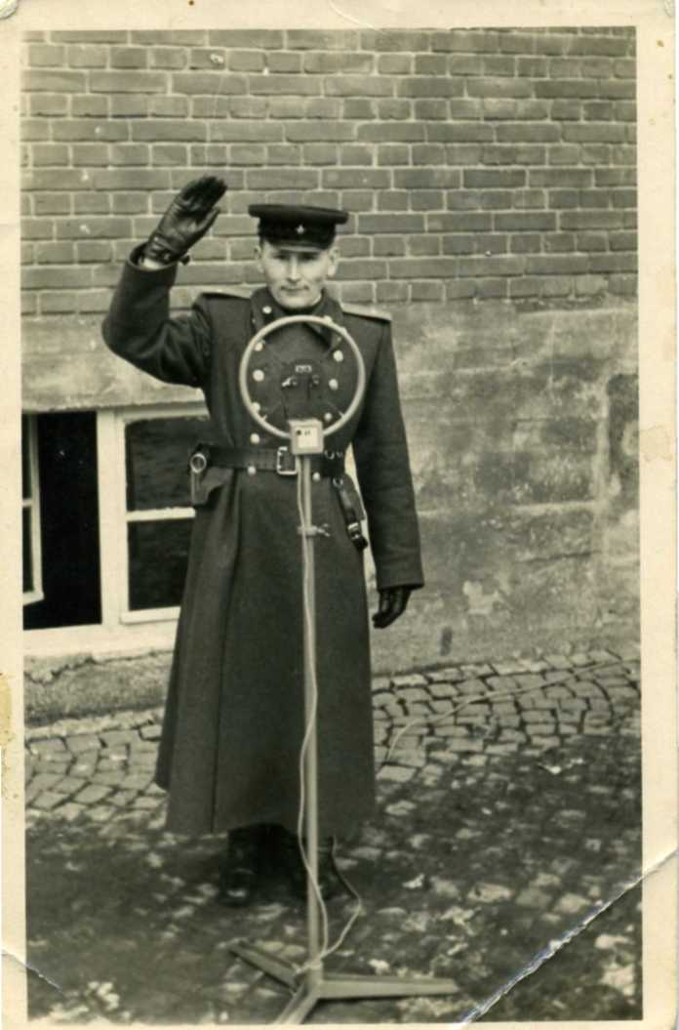

Гвардии майор
Бакиров Мухаммед Гареевич,
кадровый офицер, участник Великой Отечественной войны, десантник,
кавалер двух степеней ордена
Отечественной войны
(20 . 08 . 1920 – 20 . 05 . 1999г.)

\

- Использованная литература:

- И.И. Громов, В. Н. Пигунов «4 воздушно - десантный», Минск « Беларусь», 1989 г.;
- И.И. Громов, В. Н. Пигунов « «В бой уходили десантники» военно – исторический очерк о боевом пути 4 – го воздушно – десантного корпуса, Москва, Военное издательство, 1990 г.;
- Документы из семейного архива моего учителя Акашиной Нили Мухамедовны;
- Газета « Ватаным Татарстан», № 5, 1996г. «Немецлар тылы» на татарском языке;
- «Поздравительное письмо к 54 летию Дню Победы», подписанное Президентом России Б.Н. Ельциным;
- Газета « За Родину» Красноармейская газета, 1 апреля, 1943г., № 50(242); статья «Бей врага, как бьют его бойцы командира – орденоносца Бакирова»;
- Документы из архива «Стремительность», « Наша месть» основание: ф. 1370, оп. 1.д.115 л.99; подписанный начальником архивохранилища ( Кремер) ;
- Ордена и медали гвардии майора М.Г. Бакирова;
- Личные воспоминания моего учителя Акашиной Нили Мухамедовны;
- Письмо Совета Ветеранов 4 го Воздушно – Десантного корпуса г. Москва, 9 мая, 1997г. ( Председателя Совета 4 ВДК – И. Н.Грамма, секретаря А.С. Дрождиной).

